***Использование в обучении продуктивных технологий XXI века в рамках введения ФГОС***

учитель начальных классов

первой категории

МБОУ «СШ №11»

г. Нижневартовск

Тарасова Анна Евгеньевна

Введение федеральных государственных образовательных стандартов общего образования, реализация его идей требуют принципиально нового подхода к организации образовательного процесса, так как образовательные стандарты второго поколения определяют качественно новые положения о целях, содержании образования, требованиях к результатам освоения и условиям реализации образовательных программ.

Как говорил древнеримский философ Сенека «Не для школы, а для жизни мы учимся». Приоритетная цель современного российского образования - полноценное формирование и развитие способностей ученика самостоятельно очерчивать учебную проблему, формулировать алгоритм ее решения, контролировать процесс и оценивать полученный результат – научить учиться.

Реформирование школьного образования и внедрение новых педагогических технологий в практику обучения следует рассматривать как важнейшее условие интеллектуального, творческого и нравственного развития учащегося. Именно развитие становится ключевым словом педагогического процесса, сущностным, глубинным понятием обучения.

Социальный заказ общества в области обучения выдвигает задачу развития личности учащихся, усиления гуманистического содержания обучения, более полной реализации воспитательного, образовательного и развивающего потенциала учебного предмета применительно к индивидуальности каждого ученика. На уроках большое внимание уделяется технологиям обучения. Учителю необходимо создать условия для формирования и закрепления профессиональных знаний, умений и навыков, развития умений самостоятельно мыслить, ориентироваться в новой ситуации, находить свои подходы к решению проблем, устанавливать деловые контакты. Существуют технологии активации обучения, которые способствуют развитию творческих способностей, устной речи, умения формулировать и высказывать свою точку зрения, активировать мышление. Они также способствуют преодолению стереотипов в обучении и выработке новых подходов к профессиональным ситуациям.

Согласно ФГОС основными критериями качественного образования становятся социальные и личные результаты учащегося, то есть его готовность и способность творчески мыслить, находить нестандартные решения, умение проявлять инициативу. В этих условиях предмет перестает быть только школьным предметом, а превращается в инструмент познания и социализации, в средство, обеспечивающее креативную деятельность, жизнедеятельсть и безопасность граждан

Урок – это всегда комплексный урок, направленный на достижение не только предметных, но и личностных и метапредметных результатов. Триада «материалы – технология - учитель» составляет основу для успешной реализации личностных результатов. Задача учителя - это формирование универсальных(метапредметных**)** учебных действий (УУД), обеспечивающих школьникам умение учиться, способность к самостоятельной работе, способность к саморазвитию и самосовершенствованию. В настоящее время необходимыми становятся не сами знания, а знание о том, где и как их применять. Но еще важнее – знание о том, как эту информацию добывать, интегрировать или создавать.

По основным положениям ФГОС и примерной программе урок должен обеспечивать результаты учебного процесса, социализацию, развитие познавательной, эмоциональной и волевой сфер обучаемых, освоение правил речевого поведения, формирование дружелюбного отношения и толерантности друг к другу. Учитель должен делать упор на взаимодействие учащихся друг с другом, чтобы каждый из них стал активным участником образовательного процесса в комфортной для себя обстановке. Есть ли метод, обеспечивающий соответствие урока ВСЕМ этим требованиям?

Все наибольшее распространение получают продуктивные технологии 21 века обучения. Это методика менеджмента и управления учебным процессом, дающая такой инструмент, как обучающие структуры.Она не дает методические знания по предмету. Методическое содержание для конкретного предмета является задачей учителя.

В основе продуктивных технологий 21 века - кооперативное, или совместное, обучение (Cooperative Learning). Кооперативное обучение основано на идеях, появившихся в начале прошлого века, и получивших развитие у таких философов и психологов как Курт Леви́н, Джон Дьюи, Мортон Дойтш, Жан Пиаже, Лев Выготский. В отечественной педагогике к понятию «кооперативное обучение» наиболее близки понятия «педагогика сотрудничества» и коллективные групповые формы работы (КСО). К проблеме сотрудничества в разное время обращались: В.К. Дьяченко, Б.Таль, Е.С. Полат, Е.И. Пассова, Е.Г. Иванова.

Выявлены ***общие принципы продуктивных технологий 21 века:***

* равные возможности для индивидуальной работы, и ответа в паре или группе;
* графические схемы для визуализации очередности ответов, мнений и понятий;
* обеспечение сменного состава пар и групп;
* использование речевых клише;
* возможность услышать разные точки зрения, и сверить правильность ответов.

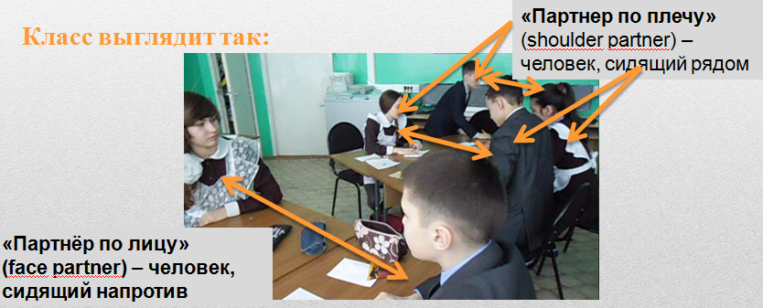

В продуктивных технологиях 21 века насчитывают около 250 структур. Первое, что бросается в глаза, – необычное расположение парт. Два стола сдвинуты вместе, и четверо учеников сидят за ними лицом друг к другу. При этом двое из них неизбежно оказываются боком к школьной доске. Урок сосредотачивается не у доски, даже если она интерактивная. Самое интересное происходит в центре класса. В основе продуктивных технологий 21 века лежат коммуникативность и сотрудничество. Школьный урок выстраивается, как из детских кубиков.

При подобном построении урока учитель меняет свою роль: он становится модератором дискуссии, наставником и помощником.

Когда класс разбит на группы по 4 ученика, обучающих и слушающих друг друга, преподаватели находят способы проверять пройденный материал и получают время для объяснения нового. Ключевое понятие, которое ученикам и учителям следует уяснить, приступая к занятиям с использованием продуктивных технологий 21 века, заключается в непривычном для общеобразовательной школы слове «партнер». С еще более непривычными уточнениями: партнер по лицу (тот, кто сидит напротив тебя) и партнер по плечу (тот, что сидит рядом). Руководя процессом, педагог делает объявления: «Внимание!» - говорят партнеры по плечу, «А теперь послушаем мнение партнеров по лицу». Как бы странно ни звучали в классе такие обращения, учителя соглашаются: система позволяет реализовать то, чего привычные методики до сих пор не давали. Мы всегда применяли работу в группах. Групповая работа – не новость для школы. Здесь же речь идет о командной работе. Важно, что в этой системе она выстроена по определенным принципам:

1. Позитивная взаимозависимость.
2. Равное участие.
3. Индивидуальная ответственность.
4. Одновременное взаимодействие.

Педагоги уверены: продуктивные технологии 21 века позволяют в полной мере так организовать урок, чтобы в учебном процессе полноценно осуществлялась реализация ФГОС. К тому же они отметили одну важную особенность: учителю стало легче составлять план урока. Теперь в нем можно перечислить, какие модули (у них есть английские названия) использовать в тот или иной момент. Этого достаточно. Увеличились ли эмоциональные и интеллектуальные затраты педагога на один урок по данной системе? Ответы разные. «В какой-то мере да, – говорят одни. – Но другие считают: любая профессия сегодня требует более сложной подготовки и детальной разработки». «Нет», – отвечают следующие. По их мнению, новая система во многом облегчает им жизнь: работа с несколькими группами по четыре человека и проще, и эффективнее, чем фронтальная с целым классом. Продуктивные технологии предлагают готовый алгоритм построения урока. Здесь все раскладывается на модули, готовые алгоритмы, при каждом шаге педагогу объясняется что делать.

Применение обучающих структур продуктивных технологий меняет отношение обучающегося к учебному процессу, он становится активным двигателем этого процесса, он начинает чувствовать индивидуальную ответственность за результат своей работы на уроке, поэтому активнее включается в нее.

Командная работа предполагает очень четкую организацию. Класс делится на команды по 4-5 человек. Для успешного взаимодействия в команде используется инструмент, который имеет название МЭНЭДЖ МЭТ. Это табличка в центре стола, позволяющая удобно и просто распределить учеников в одной команде (партнер по плечу, по лицу; партнер А, Б) для организации эффективной работы.

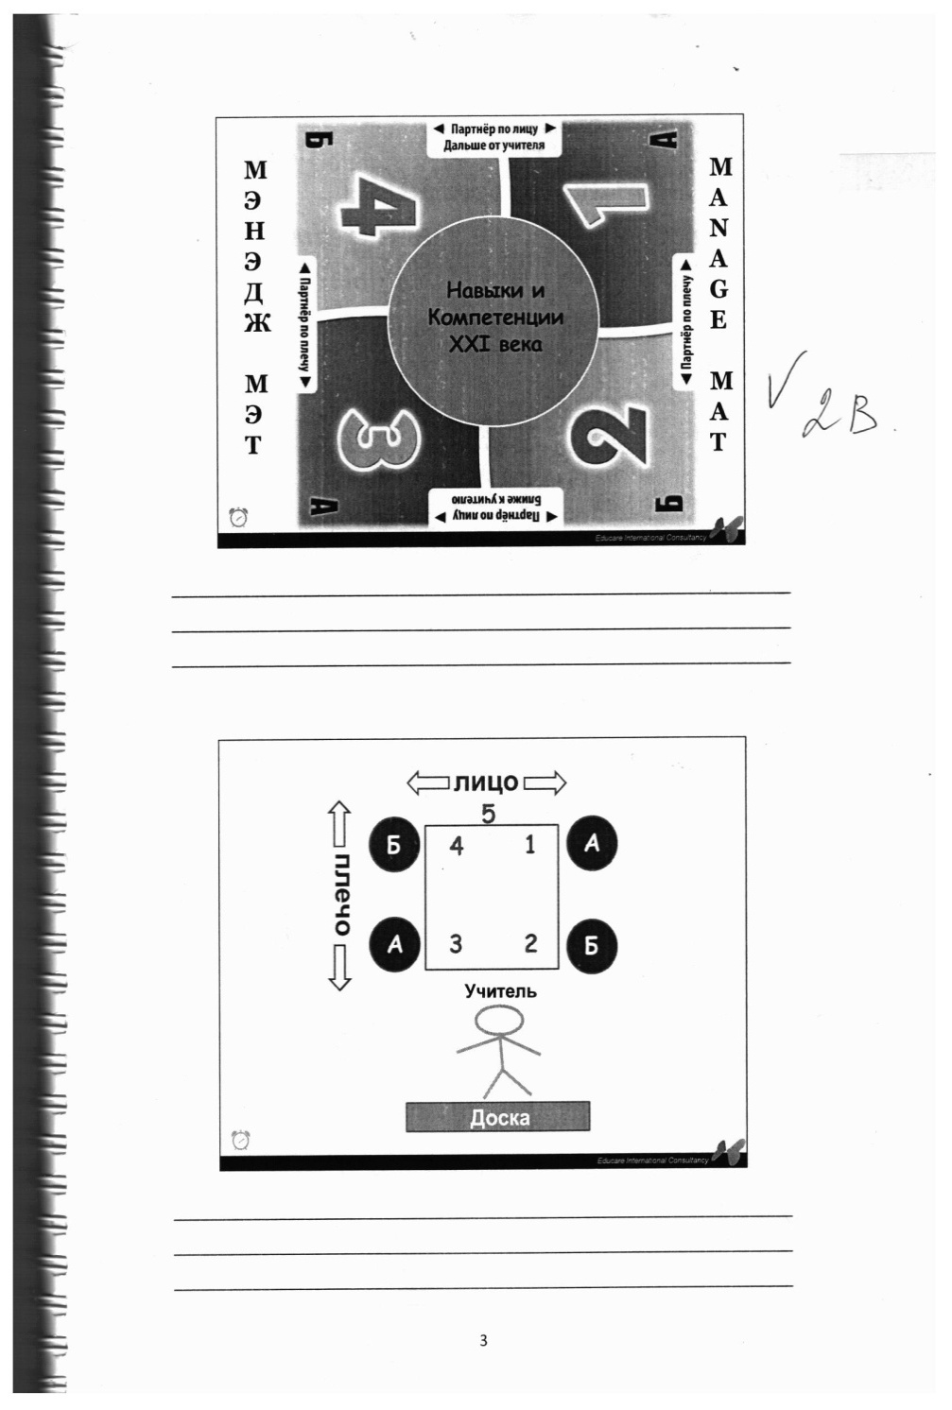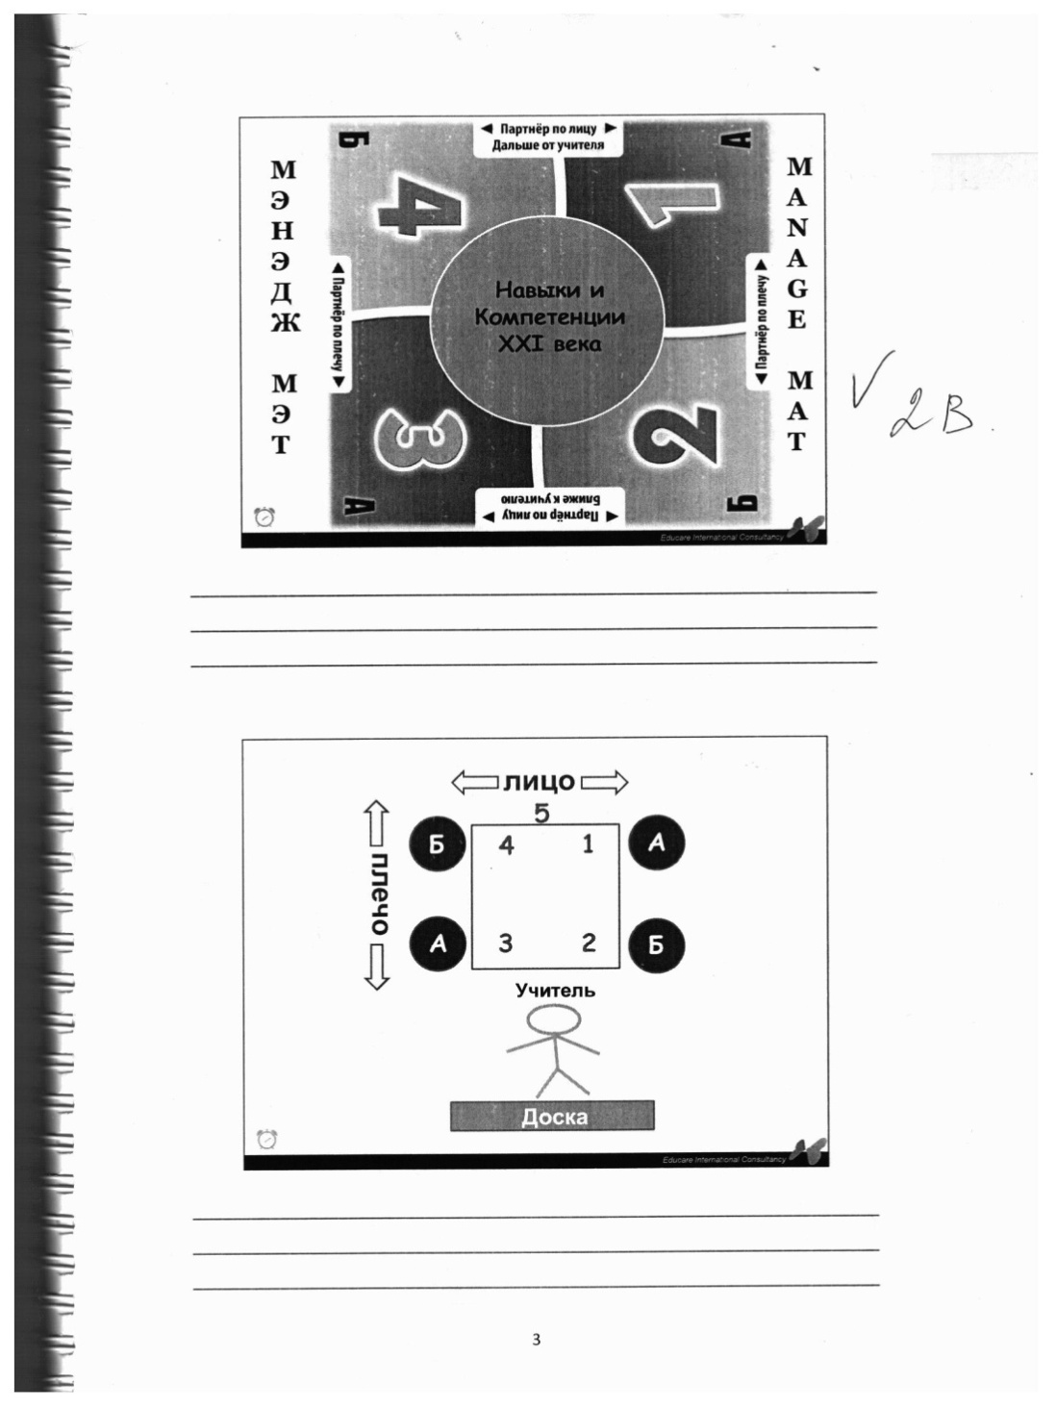

Также для организации работы часто используется прием, который называется ВАЙ ФАЙ / «High Five» / «Высоко - пять». Это сигнал тишины и привлечения внимания. Когда учителю необходимо быстро привлечь внимание учеников, он поднимает высоко руку и громко произносит «Вай фай!». Услышав эту фразу, ученики должны отложить все свои дела, поднять ту руку, которой они пишут. Учитель дожидается, пока все ученики будут готовы его услышать, и объявляет задание.

Все обучающие структуры имеют англоязычные названия.

Обучающие структуры, которые часто используются педагогами на уроках…

Структура КОНЭРС /«Corners» / «Углы».

Обучающая структура, в которой ученики распределяются по разным углам в зависимости от выбранного ими варианта ответа. Структура позволяет показать, что одна проблема имеет несколько путей решения, что люди могут иметь разные точки зрения на вещи, применение данной структуры на уроке воспитывает такую черту характера, как умение признавать чужое мнение.

**Цель –** выбрать соответствующий своей точке зрения ответ, а затем объяснить свою позицию.

**Инструкция**

|  |  |  |  |
| --- | --- | --- | --- |
|  | **Деятельность учителя** | **Деятельность обучающихся** | **Время** |
| 1 | Обозначает проблему (задает вопрос). | Слушают учителя. | 10-15 секунд |
| 2 | Предлагает варианты решения обозначенной проблемы (ответы на заданный вопрос). | Слушают учителя. | 20-30 секунд |
| 3 | Определяет углы в соответствии с вариантами решения проблемы (ответами на заданный вопрос) и дает время для выбора решения проблемы (ответа на вопрос). | Записывают свой ответ на листочке бумаги, не обсуждая свой выбор решения. | 1 минута |
| 4 | Просит ребят занять угол в соответствии с принятым решением. | Расходятся по углам. | 5-7 секунд |
| 5 | Просит ребят создать пару с ближайшим соседом. | Образуют пары. | 2-3 секунды |
| 6 | Далее используются другие обучающие структуры (например: РЕЛЛИ РОБИН, ТАЙМД ПЭА ШЕА) | Объясняют партнеру свой выбор | 1 – 5 минут |

Структуру КОНЭРС можно применять на разных этапах урока, но уместнее будет ее использование при постановке проблемного вопроса или при подведении итогов урока, когда учителю важно понять, все ли обучающиеся пришли к правильному выводу, могут ли они, опираясь на изученный материал, доказать свою точку зрения.

Структура ТАЙМД ПЭА ШЭА /  
«Timed – Pair – Share» / «Время – пара – делиться».

Обучающая структура, в которой два участника делятся развёрнутыми ответами в течение определённого количества времени.

**Цель** - формирование умения за определенный период времени высказать свою точку зрения (поделиться знаниями) по теме урока.

**Инструкция**

|  |  |  |  |
| --- | --- | --- | --- |
|  | **Деятельность учителя** | **Деятельность обучающихся** | **Время** |
| 1 | Задаёт вопрос по теме урока и даёт время на обдумывание | Обдумывают ответ на вопрос | 5 – 10 секунд |
| 2 | Организует работу в паре (партнеры по лицу, по плечу, КЛОК БАДДИС). Озвучивает, кто начинает отвечать на вопрос первым (у кого длиннее волосы, выше рост и т.п.) и сколько времени даётся для ответа (в зависимости от сложности вопроса). Для контроля времени использует таймер. | Один ученик отвечает на вопрос, второй слушает, не перебивает и не комментирует ответ. В случае если время осталось, а говорить больше нечего, партнёр может задать вопросы. После ответа первого партнера ученики меняются ролями. | 30 секунд - 1 минута |
| 3 | Учитель просит озвучить несколько ответов (можно попросить пересказать не свой ответ, а ответ партнёра). | Названные ученики делятся с классом своим ответом или ответом партнера. | 2 минуты |

ТАЙМД РАУНД РОБИН / «Timed Round Robin».

Обучающая структура, в процессе которой ученики по кругу в течение определенного времени сообщают свои ответы друг другу (каждому члену команды дается одинаковое количество времени на ответ).

Структуры ТАЙМД ПЭА ШЭА и ТАЙМД РАУНД РОБИН формируют коммуникативность, сотрудничество, их можно применять при проверке домашнего задания, в процессе изучения нового материала, на этапе закрепления. Важно, что при применении данной структуры каждый обучающийся включен в работу, а учитель может легко проверить, спросив любого из партнеров, усвоен ли материал.

ФО БОКС СИНЕКТИКС РЕВЬЮ / «Fоur – Box Synectics Review».

Обучающая структура, помогающая рассмотреть какую-либо тему/концепцию с разных сторон, не имеющих отношение к изучаемой теме, путем составления аналогий.

Цель – формирование более широкого представления о проблеме.

Инструкция

|  |  |  |  |
| --- | --- | --- | --- |
|  | **Деятельность учителя** | **Деятельность обучающихся** | **Время** |
| 1. | Просит учеников сложить лист А 4 вчетверо, затем отогнуть вдоль сгибов примерно по 2 см., затем развернуть лист, обвести по сгибам образовавшийся в центре прямоугольник, провести линии по сгибам, пронумеровать внешние прямоугольники | Фо бокс 001.jpgСкладывают лист А 4 вчетверо, разворачивают его, рисуют в центре квадрат, нумеруют внешние прямоугольники | 30 секунд |
| 2. | Просит нарисовать во внешних прямоугольниках неодушевленные предметы, один из которых – двигающийся предмет, записать их названия | Рисуют во внешних прямоугольниках неодушевленные предметы, один из которых – двигающийся предмет, записывают их названия | 3 минуты |
| 3. | Называет понятие, связанное с изучаемой темой и просит записать его во внутренний квадрат | Записывают понятие во внутренний квадрат | 30 секунд |
| 4. | Просит одного из членов команды (№1) записать в первом прямоугольнике, почему похож предмет на понятие, записанное в центральном квадрате:  *понятие похоже на предмет,*  *потому что______________.* | Член команды №1 записывает свою аналогию | 1 минута |
| 5. | Запишите аналогии рядом с изображениями предметов. Используется структура СИМАЛТИНИУС РАУНД ТЕЙБЛ | Все участники команды по очереди записывают свои аналогии, передавая листочки по кругу | 3 минуты |
| 6. | Просит учеников рассказать о самых интересных аналогиях | Рассказывают об интересных аналогиях | 2 минуты |

Применение обучающей структуры ФО БОКС СИНЕКТИКС РЕВЬЮ развивает, прежде всего, креативность, применение данной технологии уместно при подведении итогов урока, когда учителю важно увидеть, поняли ли обучающиеся суть изучаемого явления.

СТЁ ЗЕ КЛАСС / «Stir the Class» / «Перемешай класс»

Обучающая структура, в которой обучающиеся молча передвигаются по классу для того, чтобы добавить как можно больше идей партнёров к своему списку.

Цель - собрать информацию по заданной теме, используя идеи класса на основе сотрудничества.

Инструкция

|  |  |  |  |
| --- | --- | --- | --- |
|  | Деятельность учителя | Деятельность обучающихся | Время |
| 1. | Задаёт вопрос (тему) и даёт время подумать | Обдумывают ответ на вопрос | 5-10 секунд |
| 2. | Просит записать на лист бумаги все возможные варианты ответа на этот вопрос. По истечении установленного времени подвести черту под ответами. | Записывают все возможные варианты ответов на лист бумаги. По истечении установленного времени подводят черту под ответами | 2-5 минут |
| 3. | Предлагает обучающимся встать, задвинуть стулья и, взяв в руки ласт с ответами и ручку начать передвижение по классу. Образуя временные пары с помощью высоко поднятой руки, обучающиеся должны прочитать ответы друг друга, отметить галочкой повторяющиеся ответы и записать неповторяющиеся. Для фиксации времени использует таймер. | Передвигаясь по классу высоко подняв руку, образуют пары, соприкоснувшись ладонями. Как только пара образовалась, читают ответы друг друга, отмечают галочкой повторяющиеся ответы, записывают неповторяющиеся. Продолжают образовывать пары и записывать ответы до окончания установленного времени. | 5 минут |
| 4. | Просит обучающихся вернуться на свои места и прочитать по очереди все записанные ответы членам команды, отметить повторяющиеся галочками и записать неповторяющиеся. | Возвращаются на свои места, читают записанные ответы членам команды, отмечают повторяющиеся галочками и записывают неповторяющиеся. | 5 минут |

СТЁ ЗЕ КЛАСС позволяет увидеть, что проблемы имеют множество путей решения, что существуют разные точки зрения на вещи, учит сотрудничеству, обучающиеся получают навыки поиска информации.

СИНГЛ РАУНД РОБИН / «Single Round Robin»

Обучающая структура, в ходе которой обучающиеся проговаривают ответы на заданный вопрос по кругу один раз.

**РАФТ / RAFT.**

Роль – Аудитория – Форма – Тема – более структурированный вариант организации проектной работы, в которой конечный продукт может отличаться в зависимости от роли учеников, аудитории (для которой готовится продукт), формы выполнения темы и задания, определенные учителем.

Например:

|  |  |  |  |
| --- | --- | --- | --- |
| **Роль** | **Аудитория** | **Форма** | **Тема** |
| Учитель | Родители | Брошюра | Поощрение и наказание |
| Ученик | Ученики | Постер | Закон Ньютона |
| Учитель | Родители | Буклет | Навыки и компетенции XXI века |

Применение структуры РАФТ развивает у обучающихся навыки работы в команде, умение сотрудничать, креативность, критическое мышление, умение видеть ситуацию с разных углов зрения. РАФТ проводится на этапе обобщения и закрепления пройденного материала и может занять большую часть урока или даже весь урок, т.к. на выполнение таких заданий требуется большое количество времени.

**Билетик на выход.**

Учитель дает задание, выполнив которое, ученик получает право покинуть кабинет по окончании урока, оставив учителю выполненное задание. Этим билетиком может стать тест, который дает учитель после изучения темы, небольшое творческое задание, задача, пример.

Все эти структуры применяются преимущественно на этапах закрепления и обобщения материала и служат для формирования навыков и умений, необходимых заинтересованному обучающемуся XXI века. Оценивание в процессе применения данных структур хотя и возможно, но в большинстве случаев нежелательно, т.к. такие качества, как креативность, сотрудничество, критическое мышление и коммуникация, не поддаются оцениванию. Оценивание в XXI веке должно быть формирующим, большое внимание должно уделяться самооцениванию обучающихся.

Новое всегда воспринимается учениками с особым вниманием. Для учащихся занимательна работа в командах. Опрос учащихся показал (рис.1), что 68% из них чувствуют поддержку команды, и в то же время за каждым закреплена индивидуальная ответственность; 12% почувствовали большую возможность показать себя, высказать своё мнение, сделать свой выбор; 9% - впервые ощутили важность своей точки зрения, а 11% отметили, что у них появилось больше самостоятельности. Учитель уже не является центром урока. Он лишь должен уметь направлять и организовывать деятельность учащихся.

Рис. 1 Влияние структур на процесс обучения

Использование продуктивных технологий 21 века:

* Не предполагает полный отказ от традиционного подхода. Можно использовать одну из обучающих структур на любом этапе урока.
* Обеспечивает полную вовлеченность всех обучаемых в учебную деятельность.
* Обеспечивает социализацию.
* Дает возможность создать комфортную, дружелюбную атмосферу.
* Позволяет провести урок в соответствии с требованиями ФГОС.
* Отвечает требованиям всех стилей обучения.

Все использованные приемы, помимо достижения обучающих задач, способствовали развитию творческих способностей, снижению психологической нагрузки и повышению эмоционального тонуса.

Список литературы

1. Федеральный закон «Об образовании в Российской Федерации» <http://www.rg.ru/2012/01/17/obrazovanie-site-dok.html>
2. Примерные программы по учебным предметам. - (Стандарты второго поколения) <http://standart.edu.ru/catalog.aspx?CatalogId=2628>
3. Jeanie M. Dotson. Cooperative Learning Structures Can Increase Student Achievement/ Culminating Project - Kagan Online Magazine, Winter 2001,<http://www.kaganonline.com/free_articles/research_and_rationale/311/Cooperative-Learning-Structures-Can-Increase-Student-Achievement>
4. MG Mitchell. Group Investigation as a Cooperative Learning Strategy: An Integrated Analysis of the Literature / H. Montgomery, M. Holder, D. Stuar. - The Alberta Journal of Educational Research: Vol. 54, No. 4, 388-395, ‎2008
5. Дэвид В.Джонсон, Роджер Т.Джонсон, Карл А.Смит. Кооперативное обучения возвращается в колледж. - http://charko.narod.ru/tekst/sb_ref_2001/05_cooperl2.pdf
6. Крузе-Брукс О.А. Историко-педагогические предпосылки становления учебной кооперации в образовательном процессе. - Новгородский государственный университет имени Ярослава Мудрого, <http://www.rusnauka.com/13.DNI_2007/Istoria/21261.doc.htm>